软件测试工程师管理系统
软件设计文档

目录
工程师管理系统 1
1. 问题定义 3
2. 系统架构 4
3. 模块（子系统）描述 4
3.1登录子模块 4
3.2工程师信息子模块 4
3.3管理员界面子模块 4
4. 数据设计 5
5. 系统部署 6
6. 人机交互界面设计 7
6.1登录界面 7
6.2工程师界面 7
6.3管理员界面 8
6.4信息查询 8
6.5薪资计算 10
6.6项目管理 10

问题定义
目前公司所使用的管理系统为纸面记录方式，该方式存在诸多不便，例如不便查询，不便修改等，并且容易因保管不善造成丢失。因此，在当前这个信息时代建立一个完善的网络信息系统进行人事管理是十分有必要的。
本管理系统既可以节省资源，又可有效存储，管理各项人事信息，提高工作效率。系统的主要功能包括：管理员对人事信息的录入、管理、查询、删除、生成报表、工程师查询自身资料、管理绩效等。

系统架构
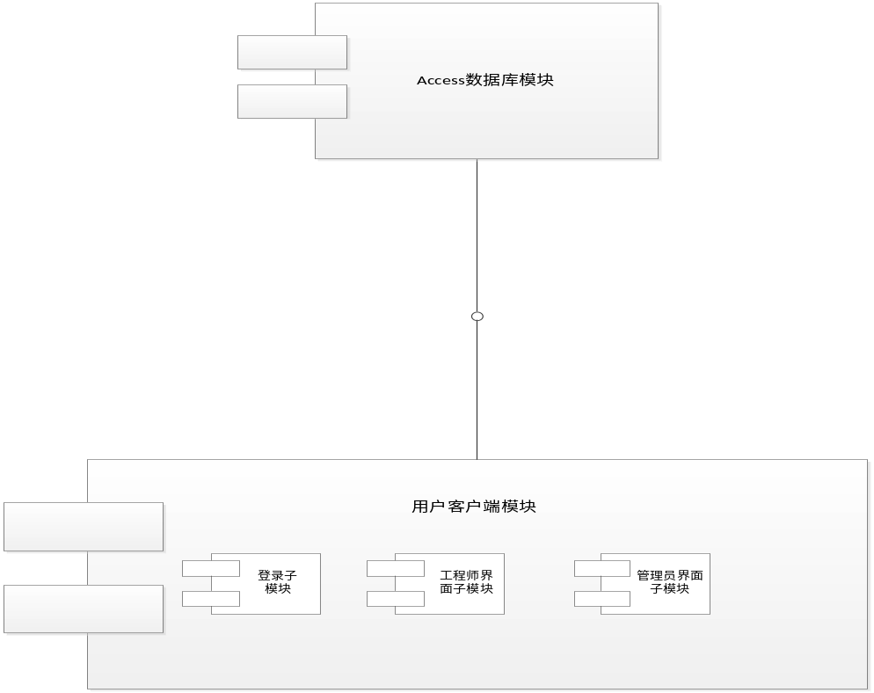
图2-1系统架构图
Access数据库模块：储存系统后台数据（各工程师资料、管理员账号信息等），数据通过前台操作进行输入与导出。
客户端模块：客户端模块提供了用户交互界面可分为登录、管理员界面、工程师信息三个大模块；工程师界面仅供查看个人信息，还包含工程师各种信息；管理员界面又大致可分为对工程师信息的增、删、改、查以及信息的导出五个小模块。

模块（子系统）描述

3.1登录子模块
用户可在登录界面输入用户名及密码，选择工程师或管理员登陆后，客户端调用access数据库验证，验证成功进入相应界面，失败则提示错误。

3.2工程师信息子模块
此模块包含工程师的各种信息，主要包括：编号、姓名、性别、生日、籍贯、学历、地址、电话、基本薪水、每月出勤、负责项目。
计算薪水算法类：根据当月的有效工作天数（即出勤情况），计算工程师的当月工资。在计算工资时要扣除当月的保险金。计算薪水的算法如下：
工程师的月应发的薪水如下计算方法：
薪水＝（基本工资＋10╳月有效工作日天数）╳0.9－月保险金

3.3管理员界面子模块
管理员可以对工程师的各种信息进行查询。修改。删除等，在修改后连接access数据库，将修改内容保存在数据库中，并且能对数据库中工程师的信息进行导出、打印报表等。

数据设计
数据库结构设计包含了工程师用户、管理员用户、项目四个表。
主要数据类：
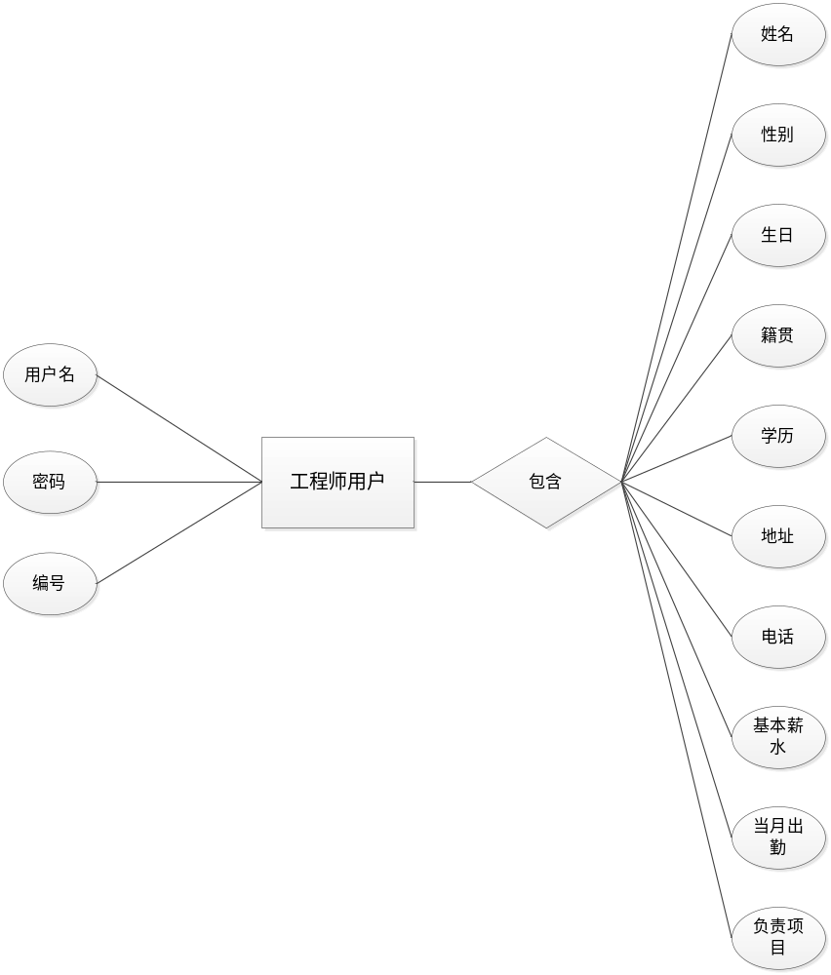
图4-1工程师用户数据库设计图
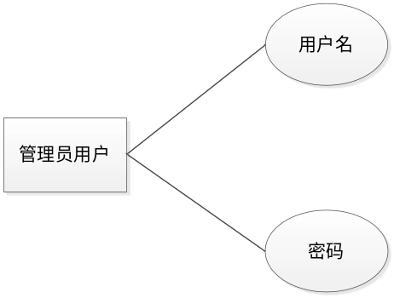
图4-2管理员用户数据库设计图
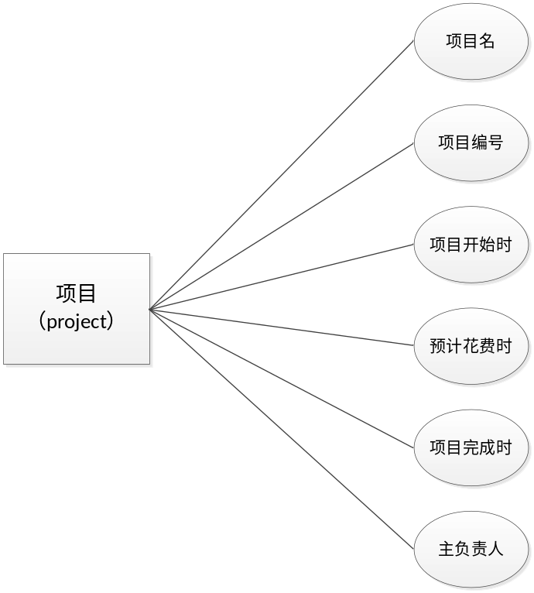
图4-3项目数据库设计图

系统部署
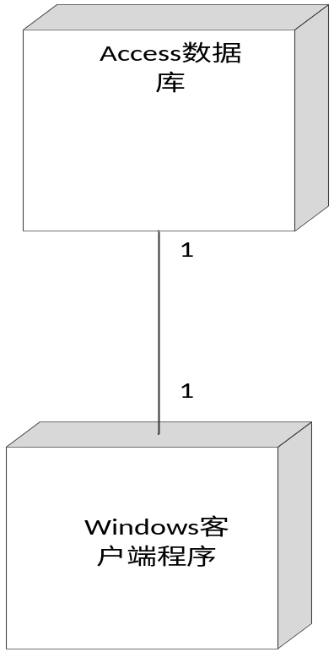
图5-1系统部署图

人机交互界面设计

6.1登录界面
启动程序后，进入登录界面，主要实现用户登录功能，将输入的用户名与密码与数据库中所存储的信息匹配。
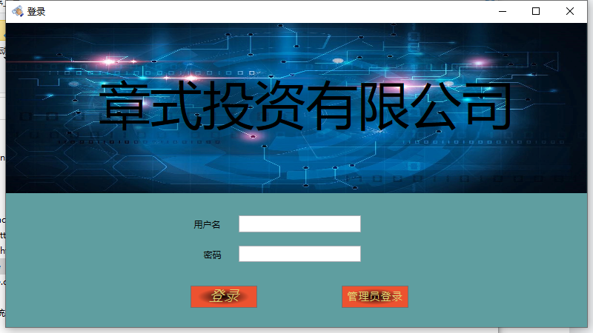
图6-1

6.2工程师界面
在输入工程师账户密码后，进入该界面可以查看工程师自身的资料信息以及查看自身负责的项目。还设计了日历，读取系统当前日期显示。
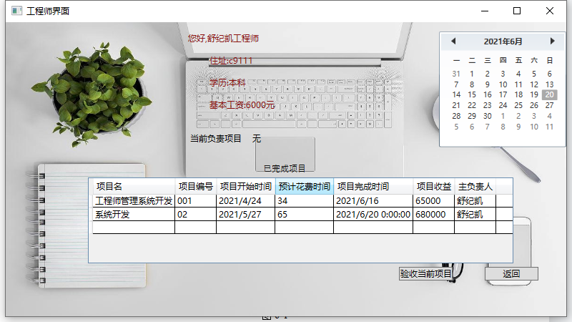
图6-2

6.3管理员界面
在输入管理员账号密码后进入管理员界面可以查询、输入工程师信息、计算工程师的薪资以及对工程师负责的项目进行管理。

图6-3

6.4信息查询
信息查询包含对工程师信息进行输入、查询、修改、显示所有信息以及删除操作。
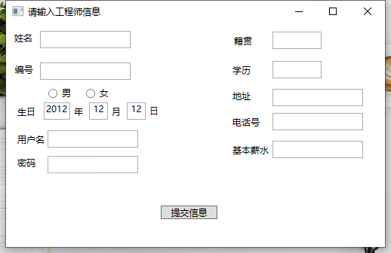
图6-4输入工程师信息
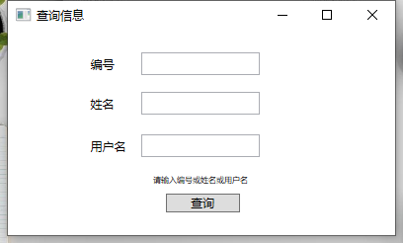
图6-5查询工程师信息
修改工程师信息要选择姓名或编号来查找到相应的工程师再对其信息进行修改。
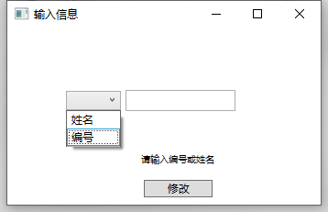
图6-6修改工程师信息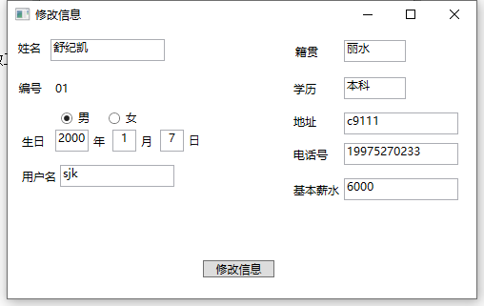
图6-7修改工程师信息
删除工程师信息要选择姓名或编号来查找到相应的工程师再删除或者选择删除所有。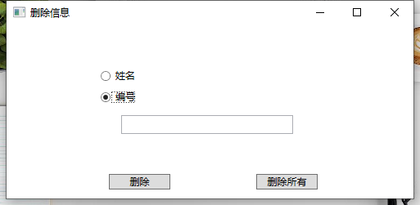
图6-8删除工程师信息

6.5薪资计算
输入工程师编号，当月出勤天数以及月保险金，调用后台算法计算出工程师的当月薪资并打印。
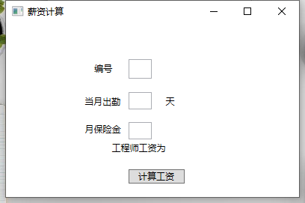
图6-9薪资计算

6.6项目管理
项目管理分为查看项目和管理项目两个模块。
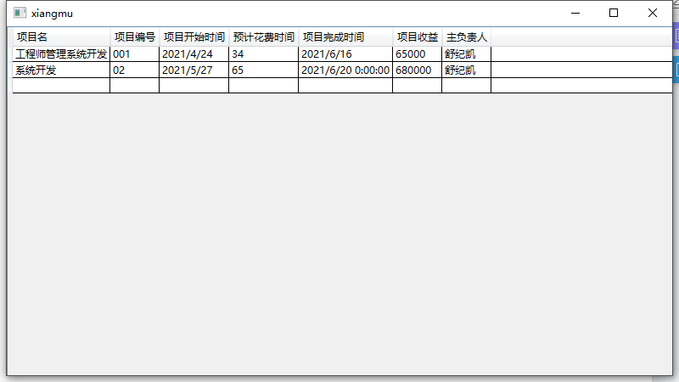
图6-10查看项目
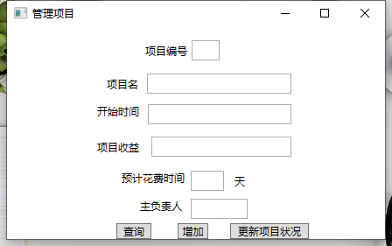
图6-11管理项目

